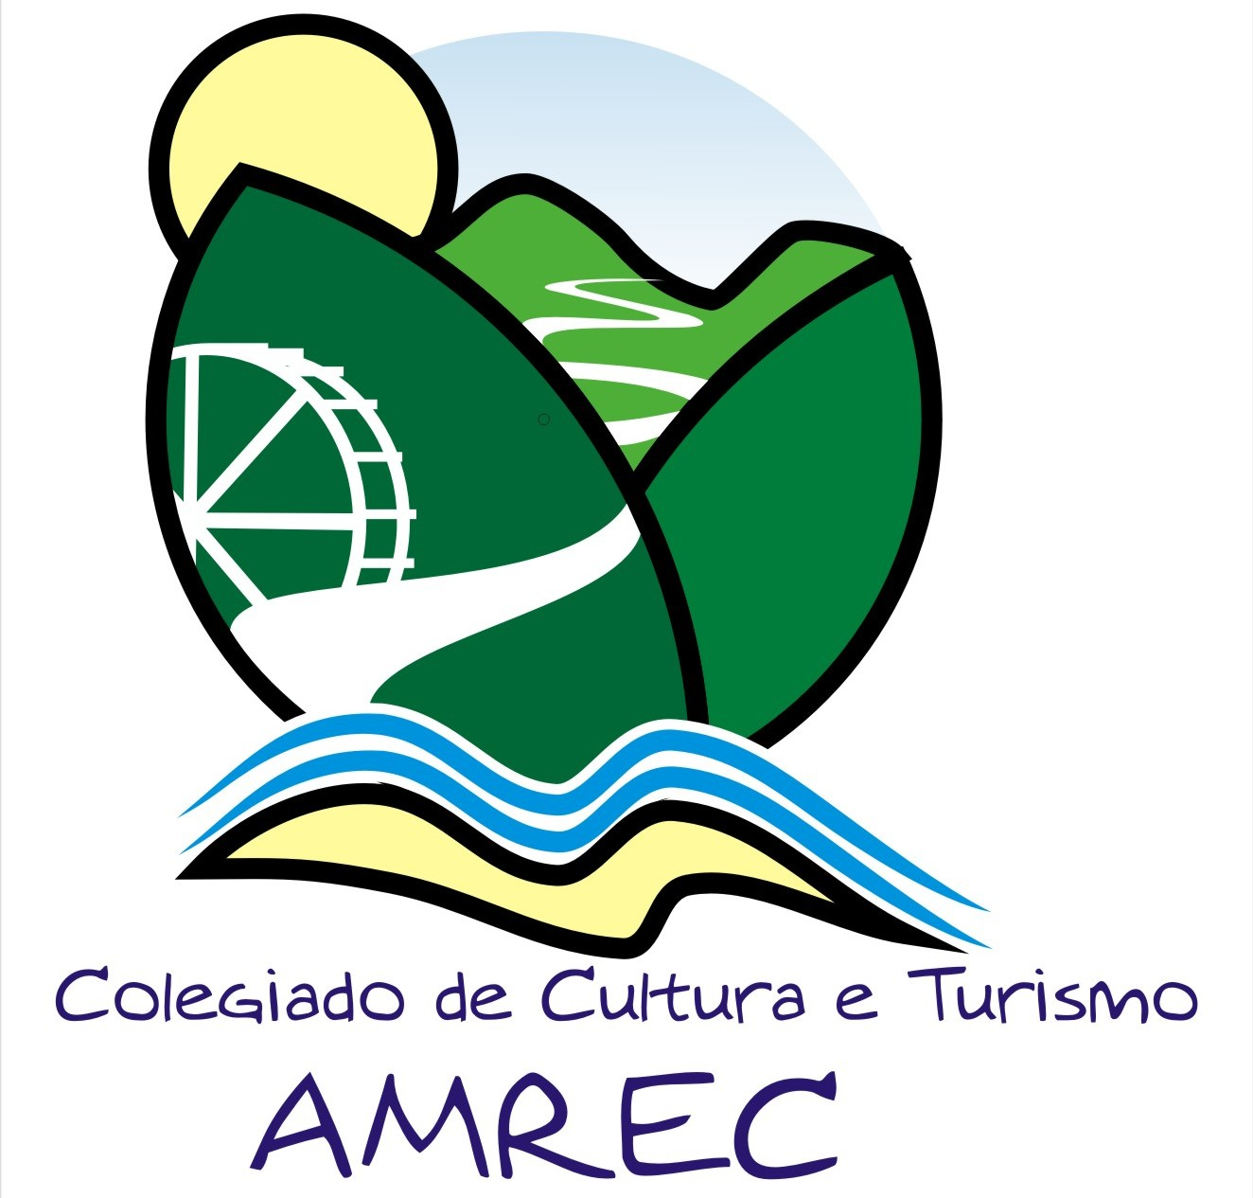

Balneário Rincão, Cocal do Sul, Criciúma, Forquilhinha,Içara,Lauro Muller,Morro da Fumaça,Nova Veneza,Orleans,Siderópolis ,Treviso e Urussanga.

ATA COLEGIADO DE CULTURA E TURISMO DA AMREC – 08/06/2016

Aos oito dias do mês de junho de dois mil e dezesseis estiveram reunidos, às nove horas os membros do Colegiado de Cultura e Turismo da AMREC, conforme lista de presença, para discutirem os seguintes assuntos: a) Reunião com prefeitos – Solange deu as boas vindas a todos, agradecendo pela participação e disse que ela e o Juarez estiveram no dia dezenove de maio numa reunião com os prefeitos onde participaram os principais colegiados da Amrec para apresentarem relatório das suas atividades. Solange e Juarez falaram dos objetivos do Colegiado, das ações realizadas tanto no setor cultural como no turismo, além dos desafios e propostas a serem realizadas. Rea levantou a possibilidade de se criar ações em conjunto com outros colegiados, talvez a criação de um consórcio da cultura. Foi criada uma comissão por Rea, Mari e Solange para estudar esta questão e apresentar ao grupo; b) Campanha Cadastur – Rea sugeriu que se fizesse uma campanha junto às empresas que prestam serviços na área do turismo para se cadastrar no Cadastur - Sistema de Cadastro de pessoas físicas e jurídicas que atuam no setor do turismo, pois é uma exigência do Ministério do Turismo. O CADASTUR visa promover o ordenamento, a formalização e a legalização dos prestadores de serviços turísticos no Brasil, por meio do cadastro de empresas e profissionais do setor. Rea ficou de criar um texto comunicado para que seja enviado, via Amrec, para esses prestadores de serviços. Alguns municípios não se cadastraram para a Atualização do Mapa do Turismo Brasileiro e, como na próxima semana, dia quinze, haverá reunião da Instância de Governança Encantos do Sul em Orleans, Leomar ficou de verificar se ainda é possível fazer esse cadastro, pois sem ele os municípios não poderão enviar projetos para o governo federal, nem estadual como o Funturismo, por exemplo; c) Diagnóstico de Turismo – Mari repassou as cópias do Diagnóstico do Turismo para Criciúma, Içara, Urussanga, Balneário Rincão, Cocal do Sul, Forquilhinha e Orleans. Avisou que o senhor Ari Azambuja será convidado para a próxima reunião para que o Colegiado cobre as alterações do Diagnóstico, visto que a Amrec está pagando a parte do Estado; d) Calendário de Eventos – Mari disse que apenas Urussanga, Cocal do Sul, Criciúma e Morro da Fumaça haviam encaminhado as datas dos eventos para o calendário, que ela já havia enviado a todos. Daniel disse que enviaria o de Içara, falou, também que existe um aplicativo para datas festivas no site do MinC, que ele verificaria como se utiliza para que todos os municípios possam usar ; e) Assuntos diversos – Rea sugeriu que se faça um relatório final dessa gestão do Colegiado mostrando como o mesmo auxilia os municípios, ela ficou de criar uma planilha com as informações necessária e encaminhará através de e-mail para os gestores. Eder perguntou sobre a Conferência, se iríamos realizar e Rea disse que o Ministério da Cultura orientou que não e que nós fizéssemos um fórum intermunicipal, depois de discutir possibilidades de datas Solange sugeriu o dia vinte e sete de agosto, que todos acataram. Lilian convidou para a VII Exposição Arte Provoca Arte, que acontecerá em Içara, de vinte e oito de junho a primeiro de julho, o evento tem a participação das escolas de ensino fundamental e, além de exposições, terá apresentações artísticas e venda de culinária típica. Solange repassou, a todos, ofício que recebeu da Amrec comunicando que os prefeitos que podem ser candidatos no pleito de outubro deste ano se descompatibilizaram de suas funções. Sendo assim, assumiu a presidência da Amrec o prefeito de Forquilhinha, Vanderlei Alexandre e o Conselho Fiscal o prefeito de Treviso João Réus Rossi. Nada mais tendo a tratar encerro esta ata que vai assinada por mim e demais conselheiros.

